TRƯỜNG ĐẠI HỌC GIAO THÔNG VẬN TẢI

KHOA CÔNG NGHỆ THÔNG TIN

**********



BÁO CÁO BÀI TẬP LỚN

**THIẾT KẾ CƠ SỞ DỮ LIỆU**

**ĐỀ TÀI: QUẢN LÝ BÁN THUỐC TÂY**

Giảng viên hướng dẫn: Cô Nguyễn Kim Sao

Sinh viên thực hiện: Nhóm 2 bao gồm:

1. Nguyễn Huy Nghĩa – 201200248

Lớp: CNTT2

Khóa: 61

*Hà Nội, năm 2022*

**LỜI NÓI ĐẦU**

Hiện nay, công nghệ thông tin phát triển rất nhanh chóng việc ứng dụng nó vào công việc quản lý trong các tổ chức và doanh nghiệp đã trở nên hết sức phổ biến. Cũng như các doanh nghiệp khác, doanh nghiệp kinh doanh mặt hàng thuốc cũng rất cần các phần mềm quản lý cho doanh nghiệp mình để nhằm mục tiêu nâng cao khả năng quản lý, khả năng ra quyết định nhanh chóng và kịp thời nhằm chớp được thời cơ xuất hiện trên thị trường, để đưa doanh nghiệp của mình phát triển và dành thắng lợi trước sức ép cạnh tranh ngày càng gay gắt. Như hiện nay các phần mềm về quản lý thuốc cũng ít hoặc thiếu tính đặc thù cho doanh nghiệp kinh doanh mặt hàng thuốc.

Vì vậy, em đã chọn đề tài “Xây dựng phần mềm quản lý thuốc tây”

**Em xin chân thành cảm ơn!**

MỤC LỤC

Chương I: Khảo sát 3

1. Trình bày bài toán 3

Chương II: Phân tích và thiết kế 4

1. Sơ đồ RM: 4

Chương III: Xây dựng hệ thống cơ sở dữ liệu trên SQL server 4

1. View 4

2. Procedure 6

3. Function 9

4. Trigger 11

5. ConTrol 14

Chương IV: Xây dựng chương trình kết nối 17

Kết luận: 23

BẢNG PHÂN CÔNG CÔNG VIỆC 23

TÀI LIỆU THAM KHẢO. 23

# **Chương I: Khảo sát**

1. **Trình bày bài toán**

* Đề tài: Quản lí bán thuốc tây
* Cơ sở thực tế:   
  - Cùng với sự phát triển của công nghệ thông tin, các ngành nghề chuyển mình theo hướng công nghiệp hóa, hiện đại hóa. Kinh doanh buôn bán cũng không ngoại lệ, việc lưu trữ thông tin bằng sổ sách trở lên lỗi thời, kém hiệu quả, dễ gây sai sót. Từ đó có thể thấy, việc ứng dụng công nghệ thông tin là cấp thiết, cụ thể ở đây là việc áp dụng cơ sở dữ liệu vào quản lí bán thuốc tây

- Bắt nguồn từ nhu cầu thực tế của cửa hàng, sử dụng ứng dụng trực quan trong việc quản lí nhập xuất hàng, tính doanh thu, quản lí sản phẩm… thay thế cho sổ sách nhằm đạt hiệu suất cao trong công việc.

* Mục tiêu: Dựa vào những kiến thức đã học, cơ sở dữ liệu cần đáp ứng những chức năng:  
  - Quản lí sản phẩm (thuốc tây)  
  - Quản lí đơn hàng nhập xuất  
  - Quản lí nhân viên

- Quản lí khách hàng  
- Thống kê

# **Chương II: Phân tích và thiết kế**

## 

## **1. Sơ đồ RM:**

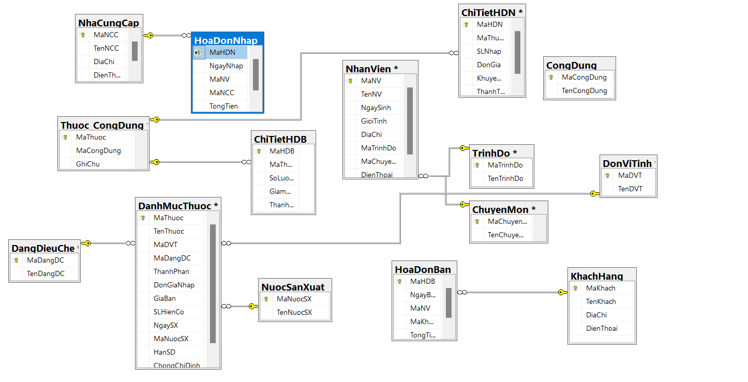

*2.3.1 Biểu đồ Diagram quản lí bán thuốc tây*

# **Chương III: Xây dựng hệ thống cơ sở dữ liệu trên SQL server**

1. **View**

_________________________VIEW________________________

-- Cau1: Hiển thị thuốc tên Garen

create view cau1

as

select * from DanhMucThuoc

where TenThuoc = N'Garen'

-- Cau2: Hiển thi các thuốc nhập sau tháng 7 năm 2013

create view cau2

as

select DanhMucThuoc.MaThuoc, DanhMucThuoc.TenThuoc, HoaDonNhap.NgayNhap

from DanhMucThuoc inner join ChiTietHDN on DanhMucThuoc.MaThuoc = ChiTietHDN.MaThuoc inner

join HoaDonNhap on HoaDonNhap.MaHDN = ChiTietHDN.MaHDN

where month(NgayNhap) > 7 and year(NgayNhap) > 2013

-- Cau3: Hiển thị những nhân viên có tuổi lớn hơn 32

create view cau3

as

select MaNV,TenNV,GioiTinh, (2022-year(NgaySinh))as NgaySinh , DiaChi, MaTrinhDo, MaChuyenMon, DienThoai from NhanVien

where 2022 - year(NgaySinh) > 32

-- Cau4: Tính tổng số tiền của từng hóa đơn nhap

create view cau4

as

select HoaDonNhap.MaHDN, (ngayNhap) as NgayNhap, sum(slNhap*donGia) as TongTienNhap

from HoaDonNhap join ChiTietHDN on HoaDonNhap.MaHDN = ChiTietHDN.MaHDN

group by HoaDonNhap.MaHDN, NgayNhap

--Cau5: Hien thi cac thuoc ko ban dc

create view cau5

as

select DanhMucThuoc.MaThuoc, TenThuoc from DanhMucThuoc join ChiTietHDB on DanhMucThuoc.MaThuoc = ChiTietHDB.MaThuoc

where DanhMucThuoc.MaThuoc not in (select MaThuoc from ChiTietHDB)

--Cau6: Hiển thị các thuốc do Việt Nam sản xuất

create view cau6

as

select NuocSanXuat.MaNuocSX, NuocSanXuat.TenNuocSX, DanhMucThuoc.TenThuoc from NuocSanXuat join DanhMucThuoc

on DanhMucThuoc.MaNuocSX = NuocSanXuat.MaNuocSX

where NuocSanXuat.MaNuocSX = N'VN'

--Cau7: Hiển thị các khách hàng có địa chỉ Hà Nội

create view cau7

as

select * from KhachHang

where DiaChi = N'Hà Nội'

--Cau8: Liệt kê những hóa đơn bán do nhân viên Đỗ Thảo lập

select HoaDonBan.MaHDB, HoaDonBan.MaNV, NhanVien.TenNV from NhanVien join HoaDonBan on NhanVien.MaNV = HoaDonBan.MaNV

where HoaDonBan.MaNV = N'NV09'

1. **Procedure**

# --_________________________PROCEDURE________________________

--Cau1: Thêm khách hàng

create proc ThemKhachHang

@MaKhach nvarchar(20) ,

@TenKhach nvarchar(20) ,

@DiaChi nvarchar(20),

@DienThoai nvarchar(20)

as

begin

insert into KhachHang values (@MaKhach,@TenKhach,@DiaChi,@DienThoai)

end

exec ThemKhachHang N'KH11',N'Tuan Anh', N'Ha Noi' ,N'324254523'

--Cau2: Lấy danh sách khách hàng

create proc LayDSKH

as

begin

select * from KhachHang

end

exec LayDSKH

--Cau3: Sửa thông tin khách hàng

create proc SuaKhachHang

@MaKhach nvarchar(20),

@TenKhach nvarchar(20),

@DiaChi nvarchar(20),

@DienThoai nvarchar(20)

as

begin

update KhachHang

set TenKhach=@TenKhach,

DiaChi=@DiaChi,

DienThoai=@DienThoai

where MaKhach=@MaKhach

end

--Cau4: Xóa khách hàng

create proc XoaKhachHang

@MaKhach nvarchar(20)

as

begin

delete KhachHang where MaKhach = @MaKhach

end

--Cau5: Lấy danh sách nhân viên

create proc LayDSNV

as

begin

select * from NhanVien

end

--Cau6: Thêm nhân viên

create proc ThemNhanVien

@MaNV nvarchar(10),

@TenNV nvarchar(100),

@NgaySinh datetime,

@GioiTinh nvarchar (20),

@DiaChi nvarchar (50),

@MaTrinhDo nvarchar(20),

@MaChuyenMon nvarchar(20),

@DienThoai nvarchar(20)

as

begin

insert into NhanVien values (@MaNV,@TenNV,@NgaySinh,@GioiTinh,@DiaChi,@MaTrinhDo,@MaChuyenMon,@DienThoai)

end

--Cau7: Sửa thông tin nhân viên

create proc SuaNhanVien

@MaNV nvarchar(10),

@TenNV nvarchar(100),

@NgaySinh datetime,

@GioiTinh nvarchar (20),

@DiaChi nvarchar (50),

@MaTrinhDo nvarchar(20),

@MaChuyenMon nvarchar(20),

@DienThoai nvarchar(20)

as

begin

update NhanVien

set TenNV = @TenNV,

NgaySinh = @NgaySinh,

GioiTinh = @GioiTinh,

DiaChi = @DiaChi,

MaTrinhDo = @MaTrinhDo,

MaChuyenMon = @MaChuyenMon,

DienThoai = @DienThoai

where MaNV = @MaNV

end

--Cau8: Xóa nhân viên

create proc XoaNhanVien

@MaNV nvarchar(10)

as

begin

delete NhanVien where MaNV = @MaNV

end

--Cau9: Lấy danh sách nhà cung cấp

create proc LayDSNCC

as

begin

select * from NhaCungCap

end

--Cau10: Thêm nhà cung cấp

create proc ThemNhaCungCap

@MaNCC nvarchar(20),

@TenNCC nvarchar(20),

@DiaChi nvarchar(50),

@DienThoai nvarchar(20)

as

begin

insert into NhaCungCap values (@MaNCC,@TenNCC,@DiaChi,@DienThoai)

end

--Cau11: Sửa thông tin nhà cung cấp

create proc SuaNhaCungCap

@MaNCC nvarchar(20),

@TenNCC nvarchar(20),

@DiaChi nvarchar(50),

@DienThoai nvarchar(20)

as

begin

update NhaCungCap

set

TenNCC = @TenNCC,

DiaChi = @DiaChi,

DienThoai = @DienThoai

where MaNCC = @MaNCC

end

--Cau12: Xóa nhà cung cấp

create proc XoaNhaCungCap

@MaNCC nvarchar(20)

as

begin

delete NhaCungCap where MaNCC = @MaNCC

end

1. **Function**

--_________________________FUCTION________________________

--Cau1: Hiển thị thông tin khách hàng đã mua trong tháng bất kì

go

create function DSKHMuaThuoc(@thang int) return table as

return(select KhachHang.* from KhachHang join HoaDonBan on KhachHang.MaKhach = HoaDonBan.MaKhach

where month(HoaDonBan.NgayBan)=@thang)

select * from DSKHMuaThuoc(9)

--Cau2: Tính số lượng thuốc đã bán theo mã thuốc

go

create function SLThuocBan(@MaThuoc nvarchar(50)) returns int as

begin

declare @sl int

select @sl = sum(ChiTietHDB.SoLuong) from ChiTietHDB

where ChiTietHDB.MaThuoc = @MaThuoc

group by ChiTietHDB.MaThuoc

return @sl

end

select dbo.SLThuocBan(N'MT01') as "SL Bán"

--Cau3: Tính doanh thu của tháng bất kì

go

create function DoanhThuThang(@thang int) returns money as

begin

declare @dthu int

select @dthu = sum(ChiTietHDB.SoLuong*DanhMucThuoc.GiaBan) from ChiTietHDB join DanhMucThuoc

on ChiTietHDB.MaThuoc = DanhMucThuoc.MaThuoc

join HoaDonBan on ChiTietHDB.MaHDB = HoaDonBan.MaHDB

where month(HoaDonBan.NgayBan) = @thang

return @dthu

end

select dbo.DoanhThuThang(6) as "Doanh Thu"

--Câu 4: Tìm các hóa đơn nhập do nhân viên có mã 'NV01' lập. đầu vào là mã nv

go

create function HoaDonNhap_NV(@manv nvarchar(20)) returns table as

return(

select HoaDonNhap.* from HoaDonNhap

where HoaDonNhap.MaNV = @manv)

go

select * from HoaDonNhap_NV(N'NV02')

--Câu 5: Tính tổng nhân viên

go

create function TongNV(@MaNV nvarchar(20)) returns int as

begin

declare @t int

select @t = count(NhanVien.MaNV) from NhanVien

where NhanVien.MaNV = @MaNV

return @t

end

select dbo.TongNV(N'8') as "Tổng nhân viên"

--Câu 6: Tìm các thuốc có giá rẻ hơn 500000

create or alter function ThuocGiaRe ()

returns TABLE as

return (

select *

from DanhMucThuoc

where GiaBan < 500000

)

--Câu 7: Truyền vào tên khách hàng, tìm tất cả các hóa đơn của khách có tên đó(dùng like%ten%)

go

create or alter function function1 (@TenKhach nvarchar(40))

returns table

as

return (

select MaHDB, NgayBan, HoaDonBan.MaKhach, TongTien

from HoaDonBan join KhachHang on HoaDonBan.MaKhach = KhachHang.MaKhach

where TenKhach like '%' + @TenKhach

# )

1. **Trigger**

--_________________________TRIGGER________________________

--Cau1: tự động cập nhật tongtien ở hoadonban khi thêm chitietHDB

go

create or alter trigger Trigger1 on ChiTietHDB for insert, update, delete

as

begin

declare @soHDB1 nvarchar(10), @TT1 money ,@maHDB1 nvarchar(10), @TT2 money

begin tran

begin try

select @soHDB1 = i.MaHDB , @TT1 = (i.SoLuong * sp.GiaBan)

from inserted i join DanhMucThuoc sp on sp.MaThuoc = i.MaThuoc

select @soHDB2 = d.MaHDB , @TT2 = (d.SoLuong * sp.GiaBan)

from deleted d join DanhMucThuoc sp on sp.MaThuoc = d.MaThuoc

update HoaDonBan

set TongTien = ISNULL(TongTien,0) + ISNULL(@TT1,0) - ISNULL(@TT2,0)

where MaHDB = isnull(@sohdb1,@sohdb2)

commit

end try

begin catch

print 'Error:Thêm không thành công, bạn cần phải thêm MaHDB trong HoaDonBan trước vì MaHDB không tồn tại!';

rollback tran

end catch

end

--Cau2: Khi thấy thuốc hết hạn, k xóa mà thay trạng thái đang hợp tác thành không còn hợp tác

go

create or alter trigger trigger2 on DanhMucThuoc instead of delete

as

begin

update DanhMucThuoc

set GhiChu = N'Không còn hợp tác'

where (year(GETDATE()-year(HanSD)) > 0

end

--Cau3: thêm trường ghi chú ở DanhMucThuoc, khi xóa 1 sản phẩm, k xóa mà thay trạng thái thành không còn kinh doanh

go

create or alter trigger Trigger3 on DanhMucThuoc instead of delete

as

begin

update DanhMucThuoc

set GhiChu = N'Không còn kinh doanh'

where MaThuoc in (select deleted.MaThuoc from deleted)

end

--Cau4: Khi update hoặc insert trong bảng tChiTietHDB thì SoLuong không lớn hơn số lượng trong kho.

create or alter trigger Trigger4 on ChiTietHDB

for insert, update

as

begin

declare @SLhienCo int

declare @MaThuoc nvarchar(20)

declare @SoLuong int

set @MaThuoc = (select MaThuoc from inserted)

set @SLhienCo = (select @SLhienCo from DanhMucThuoc where MaThuoc = @MaThuoc)

set @SoLuong = (select SoLuong from inserted)

if @SoLuong > @SLhienCo

begin

rollback transcation

end

end

/* Cau5:Số lượng trong bảng DanhMucThuoc là số lượng tồn kho,

cập nhật tự động dữ liệu cho trường này mỗi khi nhập hay bán sách */

create or alter trigger cau5 on chiTietHDN

after insert, update, delete

as

begin

declare @SLNhap1 int, @MaThuoc1 nvarchar(10), @SLNhap2 int, @MaThuoc2

nvarchar(10)

set @SLNhap1 = (select SLNhap from inserted)

set @MaThuoc1 = (select MaThuoc from inserted)

set @SLNhap2 = (select SLNhap from inserted)

set @MaThuoc2 = (select MaThuoc from inserted)

update DanhMucThuoc

set SLHienCo = isnull(SLHienCo,0)+isnull(@SLNhap1,0)

where MaThuoc = @MaThuoc1

update DanhMucThuoc

set SLHienCo = isnull(SLHienCo,0)+isnull(@SLNhap2,0)

where MaThuoc = @MaThuoc2

end

/* Cau6: Thêm trường số sản phẩm vào bảng hóa đơn bán,

cập nhật tự động cho trường này mỗi khi thêm, xóa, sửa chi tiết hóa đơn

*/

alter table HoaDonBan

add [SoSP] int

create or alter trigger cau6 on ChiTietHDB

for insert, update, delete

as

begin

declare @MaHDB nvarchar(10), @soLuong int

set @MaHDB = (select MaHDB from inserted)

set @Soluong = (select Soluong from inserted)

update HoaDonBan set SoSP = isnull(SoSP,0)+isnull(@soLuong,0)

where @MaHDB = @MaHDB

set @Soluong = (select Soluong from inserted)

set @MaHDB = (select MaHDB from deleted)

update HoaDonBan set SoSP = isnull(SoSP,0)+isnull(@soLuong,0)

where @MaHDB = @MaHDB

# end

1. **ConTrol**

--_________________________ConTrol________________________

/* Kich ban1

-To login QuanLy,NhanVien

-Tao user QuanLy,NhanVien tuong ung voi login QuanLy, NhanVien

-Gan quyen select, update, delete, insert cho QuanLy tren bang HoaDonNhap

cua CSDL QLBanThuocTay, QuanLy co quyen trao quyen nay cho nguoi khac

- Tu QuanLy, trao quyen select cho NhanVien tren bang HoaDonNhap cua CSDL QLBanThuocTay

*/

exec sp_addlogin QuanLy,123

exec sp_addlogin NhanVien, 123

exec sp_adduser QuanLy, QuanLy

exec sp_adduser NhanVien, NhanVien

grant select, update, insert on HoaDonNhap to QuanLy with grant option

/*

Kich ban 2

- Tao login QuanLy, NhanVien, NhanVien1

- Tao user QuanLy, NhanVien, NhanVien1 tuong ung voi login QuanLy, Nhanvien, NhanVien1

- Gan quyen select, update, delete, insert cho QuanLy tren bang NhanVien cua CSDL

QLBanThuocTay,QuanLy co quyen trao quyen nay cho nguoi khac

- Tu QuanLy, Trao quyen select, update, delete cho NhanVien tren bang NhanVien

cua CSDL QLBanThuocTay

- Tu QuanLy, trao quyen select cho NhanVien1 tren bang NhanVien cua CSDL QLBanThuocTay

- Tu NhanVien, Trao quyen update cho NhanVien1 tren bang NhanVien cua CSDL QLBanThuocTay

*/

exec sp_addlogin QuanLy, 123

exec sp_addlogin NhanVien, 123

exec sp_addlogin NhanVien1, 123

exec sp_adduser QuanLy, QuanLy

exec sp_adduser NhanVien, NhanVien

exec sp_adduser NhanVien1,NhanVien1

grant select, update, delete, insert on NhanVien to QuanLy with grant option

grant select on NhanVien to NhanVien1

grant select, update on NhanVien to NhanVien1

/*

Kich ban 3

- Tao login QuanLy, NhanVien, NhanVien2

- Tao user QuanLy, NhanVien, NhanVien2 tuong ung voi login

QuanLy, Nhanvien, NhanVien2

- Gan quyen select, update, delete, insert cho QuanLy tren bang DanhMucThuoc cua CSDL

QLBanThuocTay,QuanLy co quyen trao quyen nay cho nguoi khac

- Tu QuanLy, Trao quyen select, update, delete cho QuanLy tren bang DanhMucThuoc

cua CSDL QLBanThuocTay

- Tu QuanLy, xoa quyen select cho NhanVien tren DanhMucThuoc

- Xoa login user NhanVien2

*/

exec sp_addlogin QuanLy, 123

exec sp_addlogin NhanVien, 123

exec sp_addlogin NhanVien2, 123

exec sp_adduser QuanLy, QuanLy

exec sp_adduser NhanVien, NhanVien

exec sp_adduser NhanVien2,NhanVien2

grant select, update, delete, insert on DanhMucThuoc to QuanLy with grant option

exec sp_droplogin NhanVien2

exec sp_dropuser NhanVien2

grant select, update on DanhMucThuoc to NhanVien

revoke select on DanhMucThuoc to NhanVien

# **Chương IV: Xây dựng chương trình kết nối**

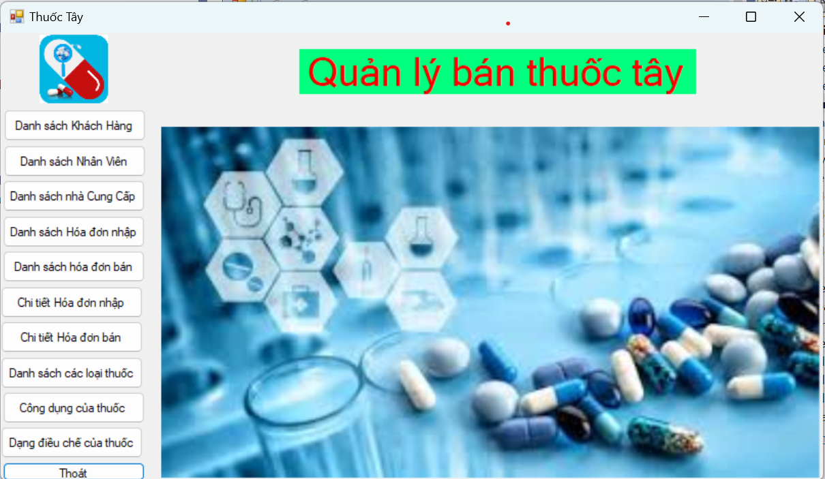

*Giao diện chính*

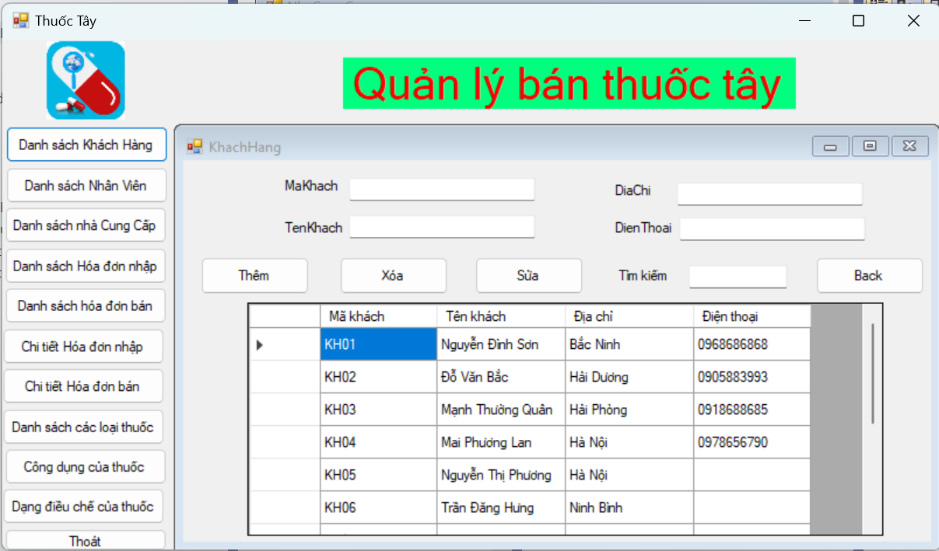

*Khách hàng*

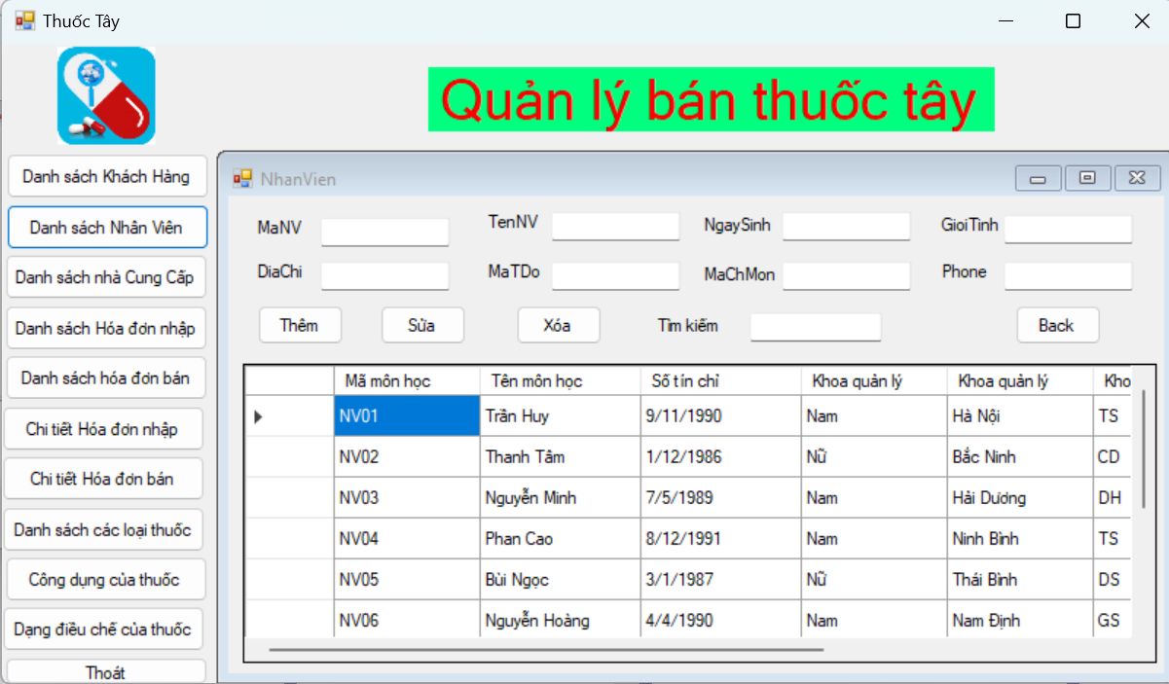

*Nhân viên*

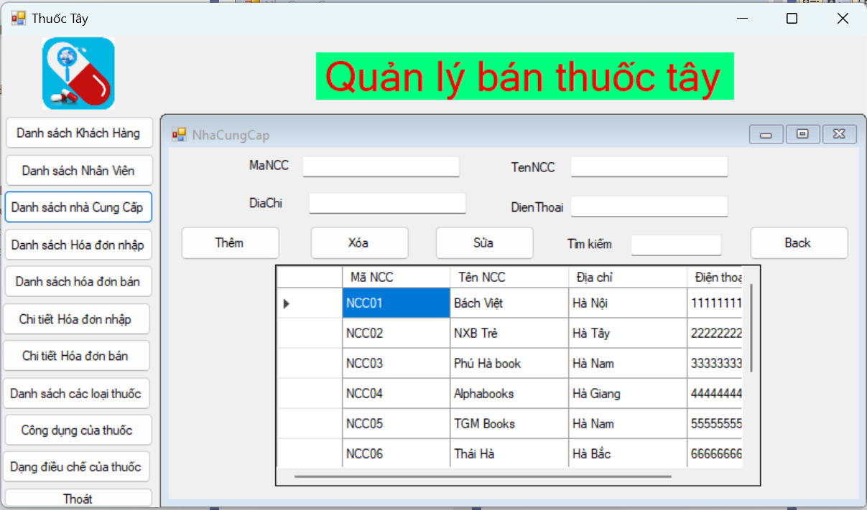

*Nhà cung cấp*

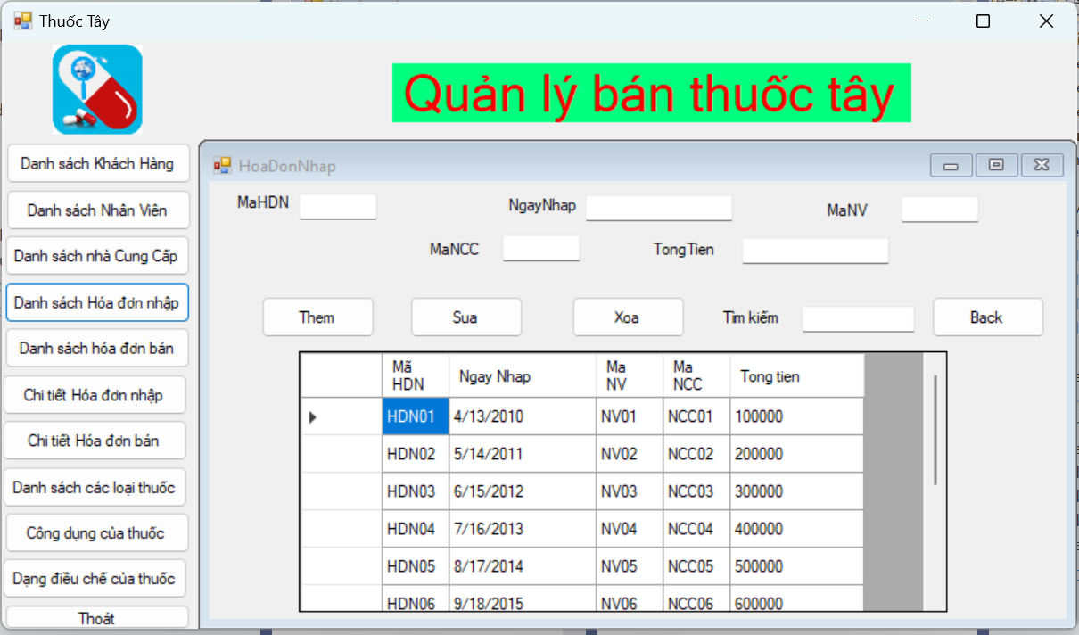

*Hóa đơn nhập*

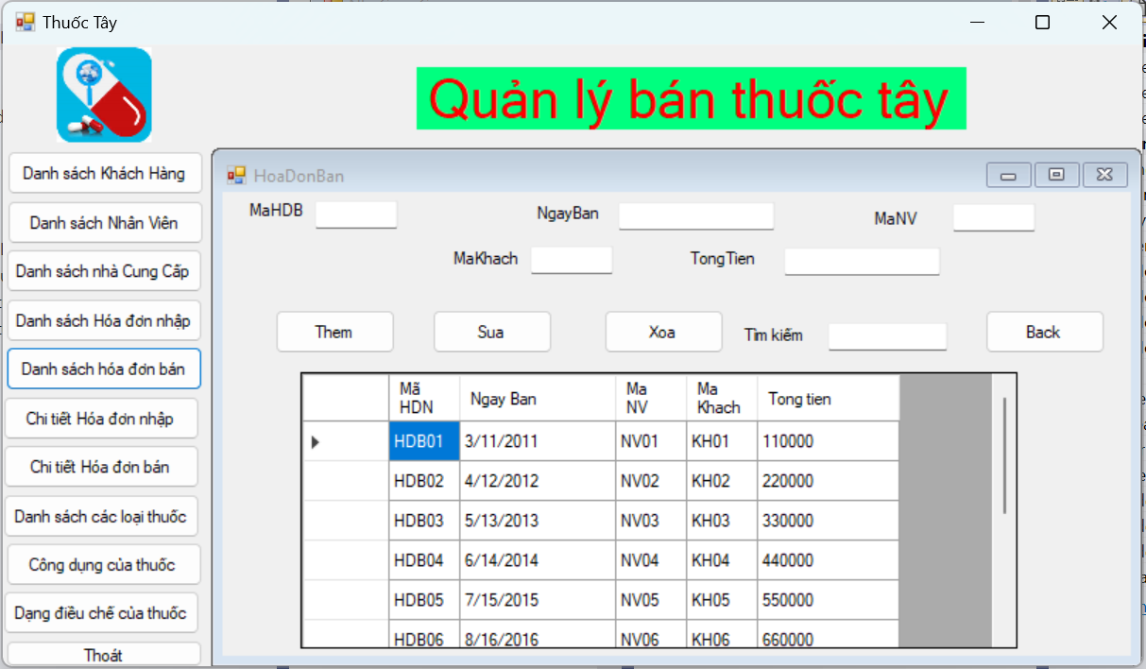

*Hóa đơn bán*

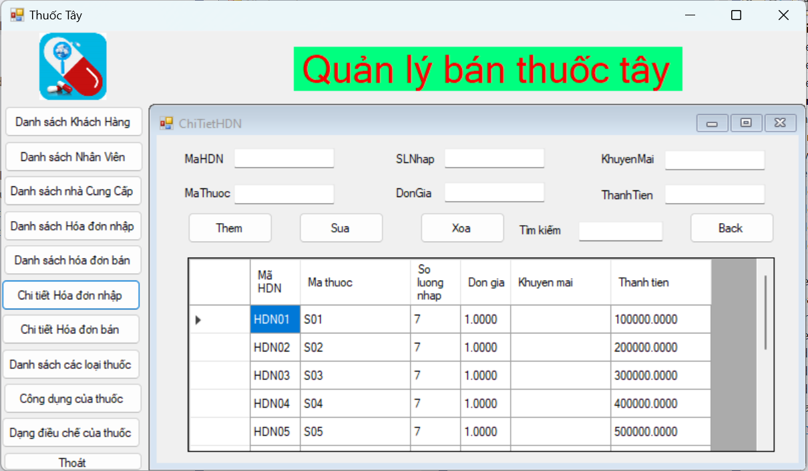

*Chi tiết Hóa đơn nhập*

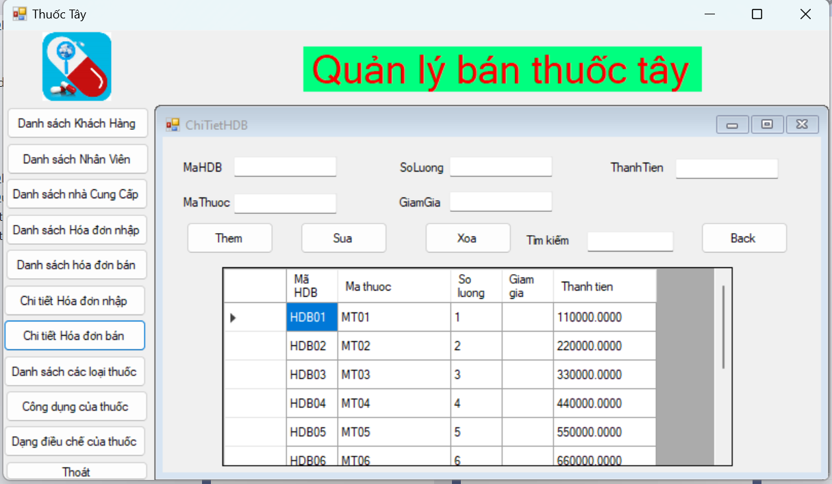

*Chi tiết Hóa đơn bán*

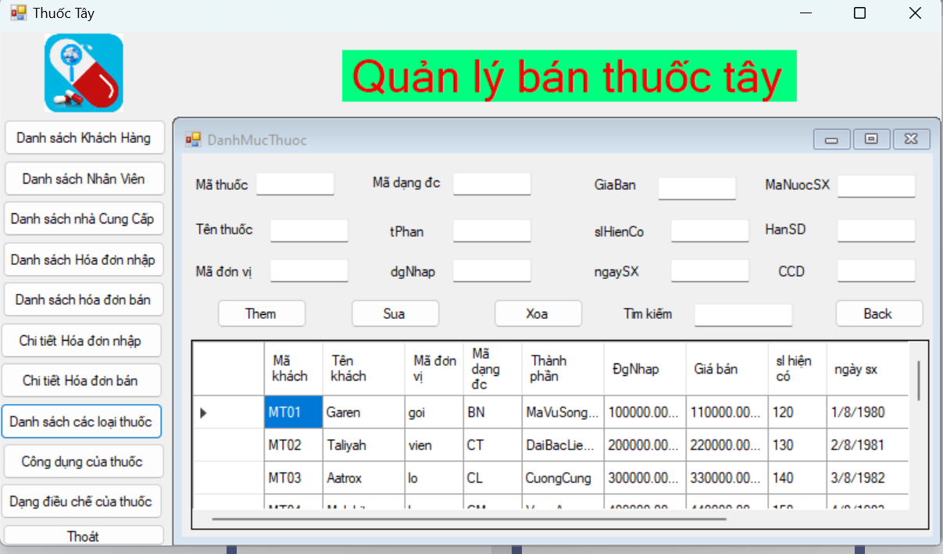

*Danh sách thuốc*

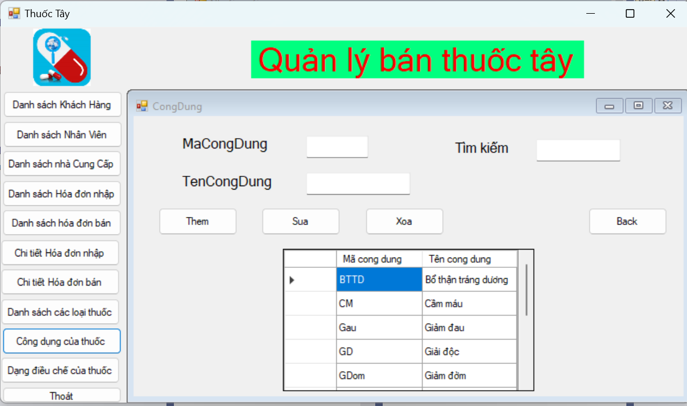

*Công dụng của thuốc*

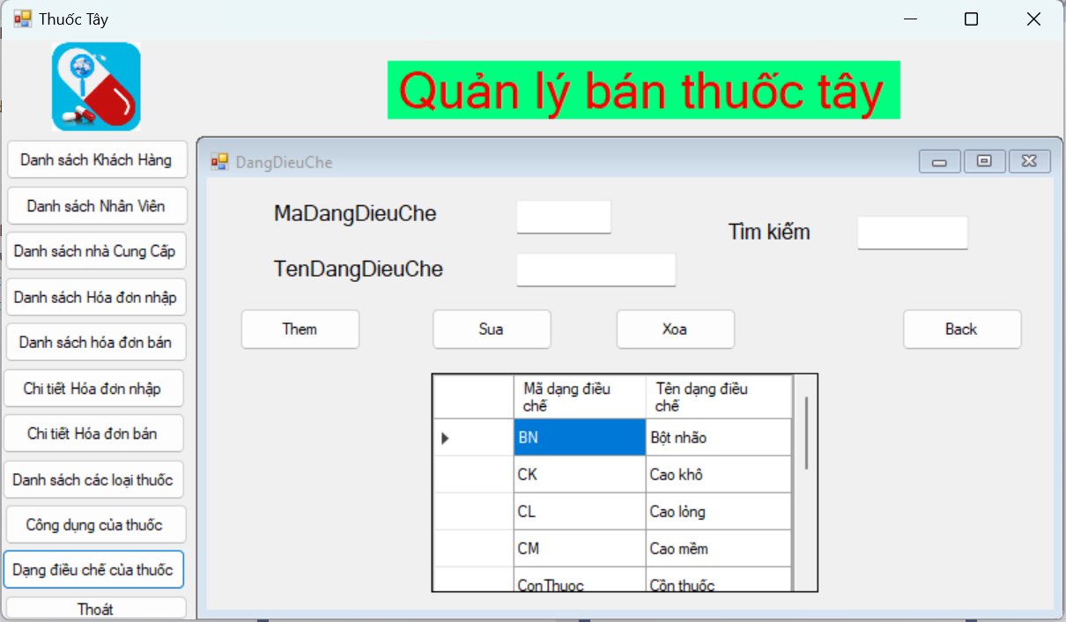

*Dạng điều chế*

# **Kết luận:**

Sau khi trình bày ở trên, bản báo cáo cho ta cái nhìn tổng thể về hệ thống, bao gồm khảo sát, phân tích thiết kế hệ thống, xây dựng CSDL trên SQL Server, các kiến thức liên quan.

Tuy nhiên, hệ thống còn nhiều hạn chế cũng như việc tiếp cận nghiệp vụ quản lý còn nhiều phiến diện, hệ thống mới đáp ứng nhu cầu cơ bản trong việc quản lý bán thuốc của một cửa hàng buôn bán thuốc.

Dù đã cố gắng nhưng trong một thời gian ngắn cùng với trình độ còn hạn chế nên hệ thống chúng em vẫn còn rất nhiều thiếu sót, cũng như có nhiều chức năng mong muốn mà chưa thực hiện được. Rất mong nhận được sự góp ý của cô cùng các bạn để hệ thống được hoàn chỉnh hơn.

Nhóm chúng em xin chân thành cảm ơn!

# **BẢNG PHÂN CÔNG CÔNG VIỆC**

|  |  |
| --- | --- |
| Họ và tên | Công việc |
| Nguyễn Huy Nghĩa | Làm hết |

# **TÀI LIỆU THAM KHẢO.**

**1. Bài giảng -** Cơ sở dữ liệu

**2. Bài giảng -** Phân tích thiết kế cơ sở dữ liệu  
**3. Internet**